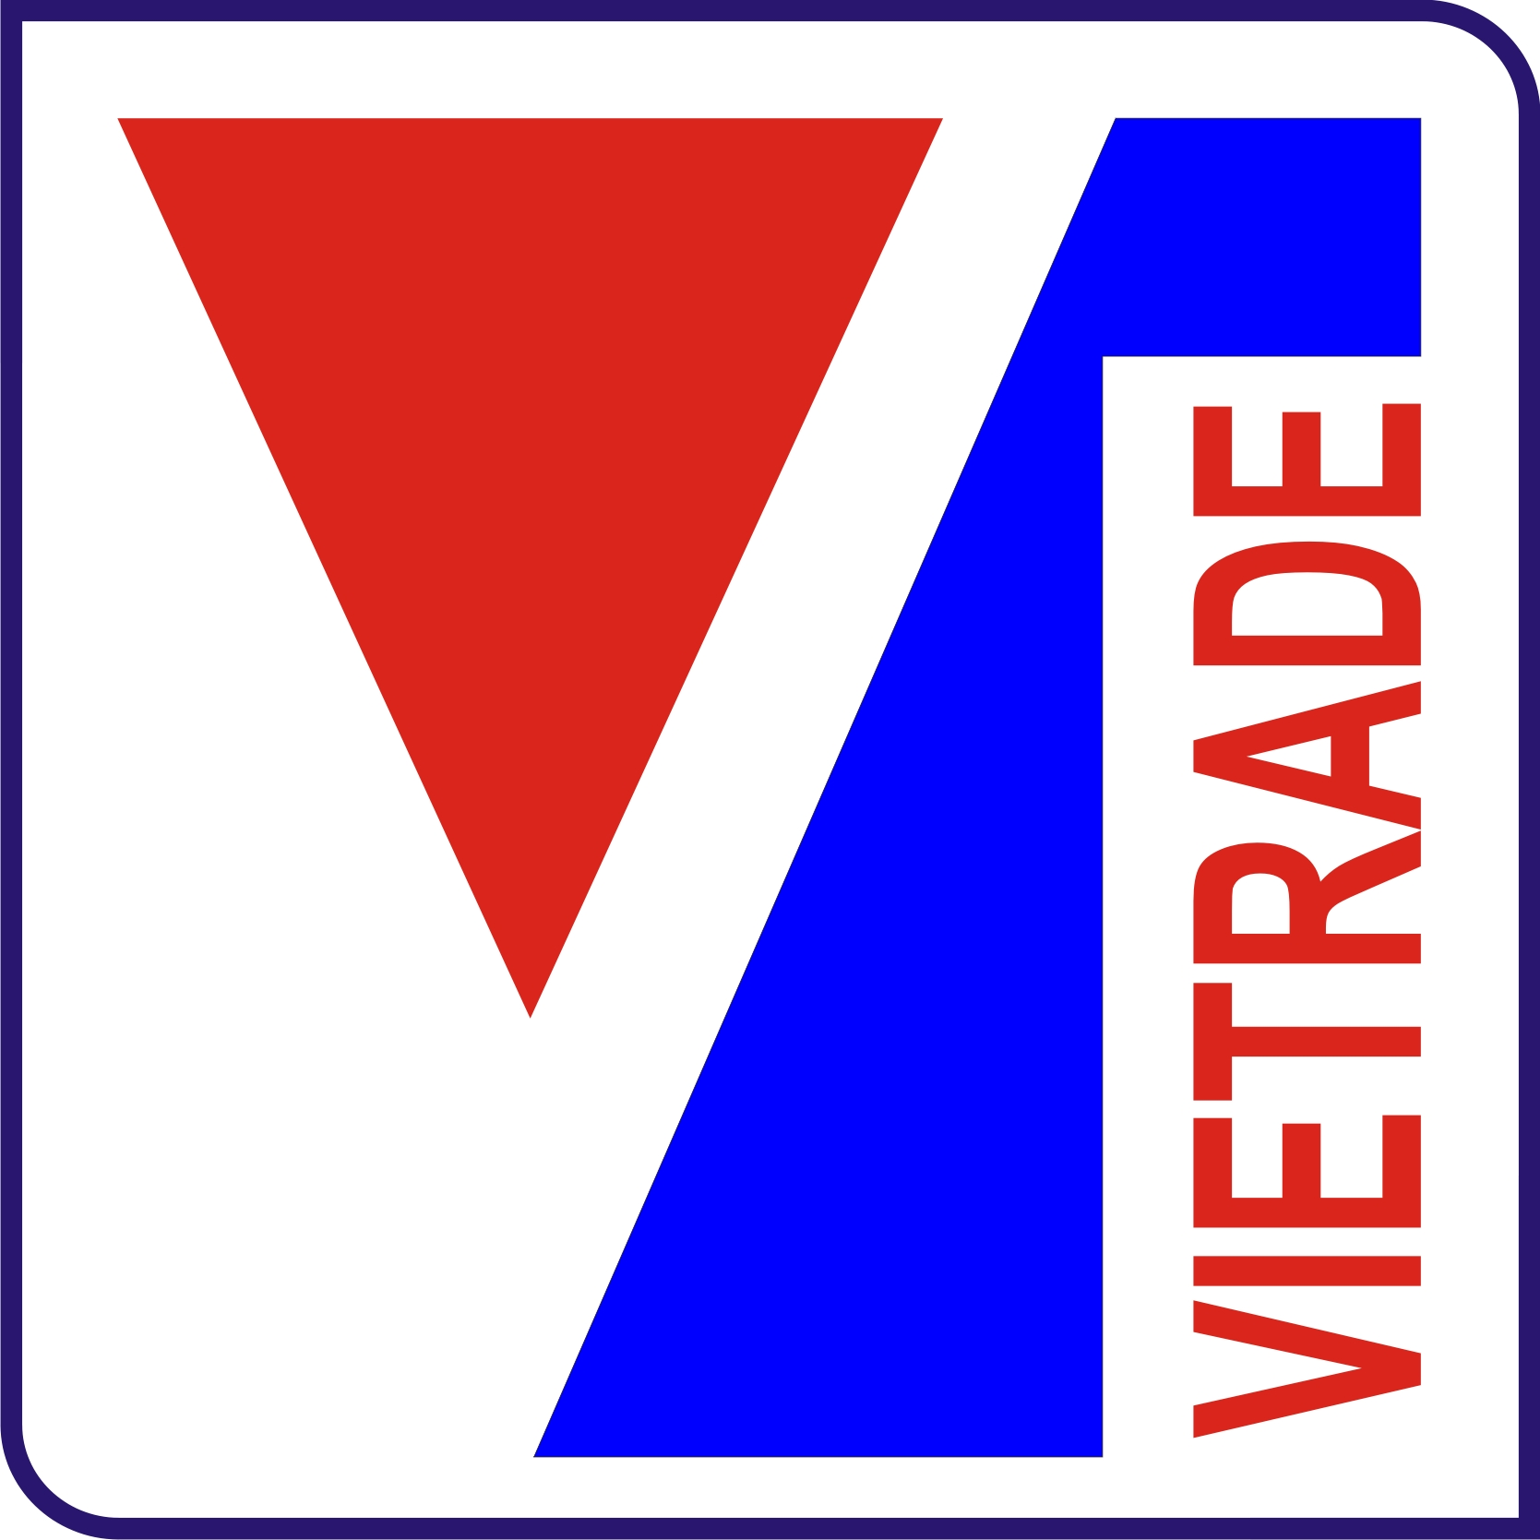
HỘI CHỢ THƯƠNG MẠI VIỆT - LÀO (VIETLAOEXPO 2025)
17 – 21/7/ 2025, Trung tâm Hội nghị và Triển lãm quốc tế Lào (Lao-Itecc), thủ đô Viêng Chăn, Lào

Mẫu 3
CAM KẾT THAM GIA CHƯƠNG TRÌNH

(Gửi kèm theo bản Đăng ký tham gia)

Kính gửi: Cục Xúc tiến thương mại

Tên doanh nghiệp: …………………………………..………………………………………………………………….……………………………………………………………………………………………………
Địa chỉ: …………………………………………………………………………………………………….…………………………………………………………………………………………………………………………………
Cán bộ phụ trách: …………………………………………………….……………………………Chức vụ:………………………………………………………………………………………………….
Điện thoại: ………………………………………………………………………………………………………………………………………………………………………………………………………………………………
Đã chuyển chi phí dịch vụ: 3.000.000 đồng/gian x ……….…………… gian = ………………………………………………………… đồng.
Số chứng từ chuyển tiền/ UNC: ………………………………………………………… ngày …………… tháng …………… năm 2025.

I. Chúng tôi cam kết tham gia Hội chợ/Triển lãm (chương trình) theo các nội dung sau:
- Hoàn thành hồ sơ đăng ký tham gia chương trình và đóng tiền đặt cọc tham gia chương trình theo quy định.
- Thực hiện đúng theo nội quy và quy định của Ban tổ chức chương trình.
- Chậm nhất trong vòng 15 ngày sau khi kết thúc chương trình gửi báo cáo kết quả (theo mẫu) về Cục Xúc tiến thương mại.
- Nhận lại tiền đã đặt cọc tham gia chương trình sau khi hoàn thành đầy đủ nghĩa vụ tham gia và chương trình được cơ quan có thẩm quyền phê duyệt quyết toán.
- Đóng tiền dịch vụ tổ chức, phục vụ Đoàn theo đúng quy định của Ban tổ chức chương trình: 3.000.000 đồng (ba triệu đồng chẵn)/gian hàng hoặc 9m² đất trống từ tiền đặt cọc tham gia chương trình.
II. Tài khoản hoàn trả tiền đặt cọc tham gia chương trình(dành cho doanh nghiệp hoàn thành đầy đủ nghĩa vụ tham gia chương trình hoặc không được lựa chọn tham gia Hội chợ):
- Tên tài khoản: …………………………………..………………………………………………………………….…………………………………………………………………………………………
- Địa chỉ: …………………………………..………………………………………………………………….……………………………………………………………………………………………………………
- Số tài khoản tiền Việt Nam: …………………………………..………………………………………………………………….………………………………………………………
- Ngân hàng: …………………………………..………………………………………………………………….……………………………………………………………………………………………………
- Địa chỉ ngân hàng: …………………………………..………………………………………………………………….………………………………………………………………………………
Ghi chú: Cục Xúc tiến thương mại không chịu trách nhiệm trong trường hợp Quý Doanh nghiệp ghi sai địa chỉ và thông tin tài khoản. Bản cam kết này mặc định hết hiệu lực khi các yêu cầu đã được thực hiện đầy đủ.
………………………………… ngày …………… tháng …………… năm 2025
Thủ trưởng đơn vị
(Ký tên và đóng dấu)

